TÝDENNÍ PLÁN „BROUČCI“
17. 3. – 21. 3. 2025
TÉMA TÝDNE: CESTA VODNÍ KAPIČKY
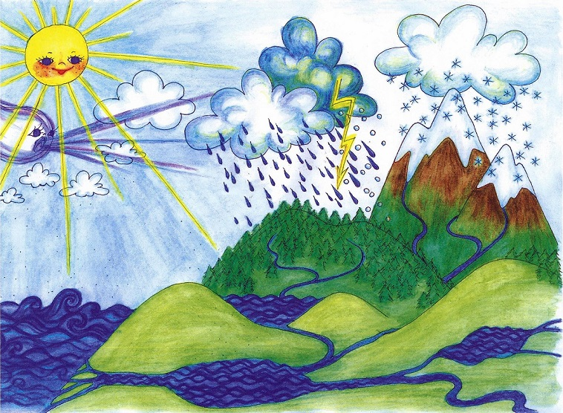
- Tento týden si zopakujeme koloběh vody v přírodě.
- Společně si budeme povídat o cestě vodní kapičky a také o tom, jak sluníčko řídí svojí energií koloběh vody.
- Budeme poznávat skupenství vody.
- Seznámíme se s rostlinami a živočichy u vody i pod vodou.
- Přečteme si příběh Co prožila kapka vody a Kapička Karlička.
- Povíme si o Moreně (symbol zimy a proč se vynáší).
- V pondělí 17. 3. pojedeme na plavecký kurz.
- Ve středu 19. 3. budeme vynášet Morenu a odpoledne bude probíhat pravidelný kurz pro předškoláky Maxík.
- Toto téma si výtvarně ztvárníme.
- Zazpíváme si písničku Holka modrooká.
- Naučíme se básničku:
KAPIČKA
Spadla kapka do zahrádky,
pozvala své kamarádky.
Udělaly velkou louži,
děti do ní skočit touží.
Když slunce začne hodně hřát,
musíme jim zamávat.



